АДМИНИСТРАЦИЯ ХОЛМСКОГО МУНИЦИПАЛЬНОГО РАЙОНА

П О С Т А Н О В Л Е Н И Е

14 ноября 2017 года № 758

г. Холм

Об утверждении схемы расположения земельного участка или земельных участков на кадастровом плане территории

В соответствии со статьями 11, 68 Земельного кодекса Российской Федерации, Федеральным законам от 25 октября 2001 года № 137-ФЗ «О введении в действие Земельного кодекса Российской Федерации», Федеральным законом от 24 июля 2007 года № 221-ФЗ «О кадастровой деятельности», на основании решения Думы Холмского муниципального района от 18.05.2015 № 392 «О реорганизации Администрации Холмского муниципального района» и заявления Алексеевой Г.А., от 13.10.2017 № 265, Администрация Холмского муниципального района ПОСТАНОВЛЯЕТ:
1. Утвердить схему расположения земельного участка на кадастровом плане территории кадастрового квартала 53:19:0010312:ЗУ1, площадью 584 кв. м., расположенного по адресу: Российская Федерация, Новгородская область, Холмский муниципальный район, г. Холм, пер. Механизаторов ЗУ 1 «а», категория земель: земли населенных пунктов; зона: Ж-1 (зона индивидуальной усадебной жилой застройки); вид разрешённого использования: ведение огородничества; код по классификатору 13.1.
2. Отменить постановление Администрации Холмского муниципального района от 23.10.2017 № 687 «Об утверждении схемы расположения земельного участка или земельных участков на кадастровом плане территории».
3. Разместить настоящее постановление на официальном сайте Администрации Холмского муниципального района в информационно телекоммуникационной сети «Интернет».

Глава  муниципального района | В.И. Саляев
УТВЕРЖДЕНО
постановлением Администрации
района от 14.11.2017 № 758

Схема
расположения земельного участка или земельных участков на кадастровом плане территории

Условный номер земельного участка:
Площадь земельного участка: 584 кв.м.
Система координат МСК 53 (Зона-2)
 | Обозначение характерных точек границ |  | Координаты, м
 |  |  | X |  | Y
 | 1 |  | 2 |  | 3
1 |  | 424 786,64 |  | 2 171 583,76
2 |  | 424 789,44 |  | 2 171 584,21
3 |  | 424 789,43 |  | 2 171 591,43
4 |  | 424 774,61 |  | 2 171 590,30
5 |  | 424 773,69 |  | 2 171 599,77
6 |  | 424 770,81 |  | 2 171 599,55
7 |  | 424 764,38 |  | 2 171 598,87
8 |  | 424 761,14 |  | 2 171 598,42
9 |  | 424 765,00 |  | 2 171 570,23
10 |  | 424 773,98 |  | 2 171 570,91
11 |  | 424 787,22 |  | 2 171 572,04
1 |  | 424 786,64 |  | 2 171 583,76

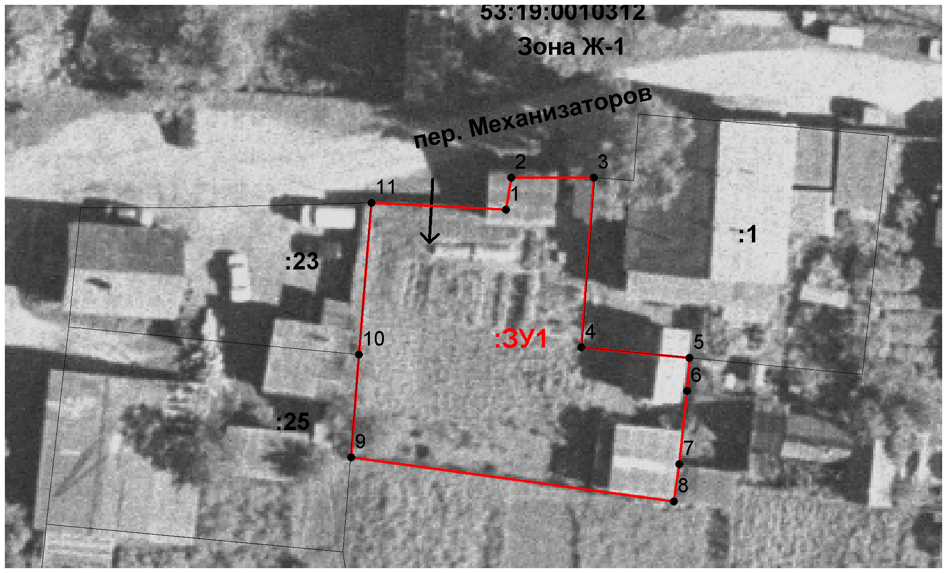
Масштаб 1:500
Условные обозначения:
- образуемый земельный участок

